

**Отчёт**

**о проведении месячника военно - патриотической,**

**оборонно - массовой и спортивной работы**

**«О подвиге! О доблести! О славе…»**

**в МБОУ СОШ № 22 имени полного кавалера ордена Славы**

**Коняева Виктора Михайловича**

**22.01.2024 – 22.02.2024**

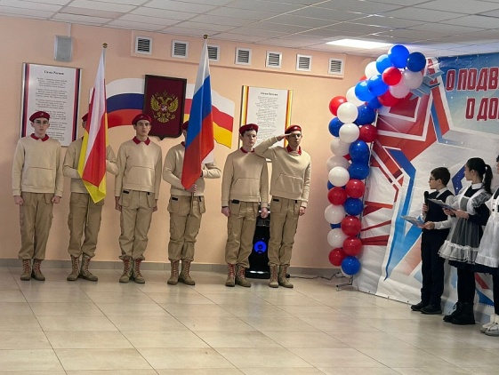 22 января 2023 г. в МБОУ СОШ №22 стартовал традиционный Месячник военно – патриотической, оборонно-массовой и спортивной работы.

Основной целью работы в области военно- патриотического воспитания для нас является возрождение лучших гражданских традиций, формирование у учащихся высокого патриотического сознания, верности Отечеству, готовности к выполнению своих конституционных обязанностей.

В течение Месячника военно – патриотической, оборонно-массовой и спортивной работы учащиеся школы проявляли свои самые лучшие качества, патриотизм при участии в мероприятиях.

Все мероприятия направлены на военно - патриотическое воспитание учащихся и воспитанников школы с постановкой следующих задач:

* Активизация работы по военно- патриотическому воспитанию учащихся.
* Поддержание и укрепление школьных традиций, способствующих созданию общешкольного коллектива и украшающих его жизнь.
* Формирование гражданско-патриотического сознания, развитие чувства сопричастности судьбам Отечества, формирование нравственной позиции и правовой культуры.
* Создание и обеспечение условий для реализации прав несовершеннолетних на образование, труд, творчество, выражение свих мыслей, быть признанным и успешным и т.п.
* 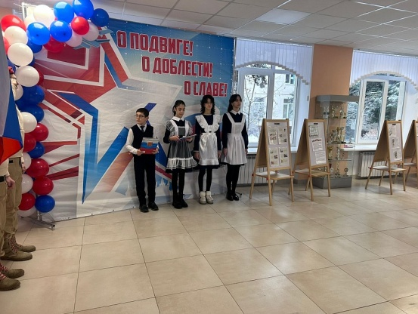Пропаганда здорового образа жизни.
* Повышение авторитета армии, военной службы.

В первые дни Месячника, в фойе школы, заместителем директора по воспитательной работе, педагогом-организатором детских движений совместно с классными руководителями , родителями и волонтёрами школы были оформлены выставочные стенды, посвященные Блокаде Ленинграда «900 дней мужества», памяти жертв Холокоста, а также о Сталинградской битве.

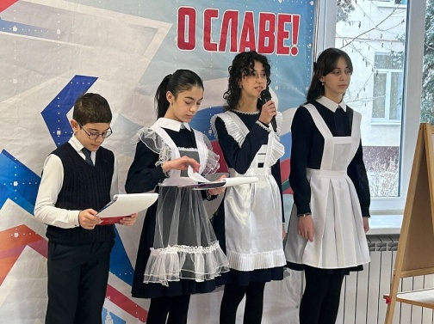22.01.2024 года состоялось открытие Месячника военно-патриотической, оборонно-массовой и спортивной работы, мероприятие традиционно началось с выноса Государственного флага Российской Федерации и исполнения Государственного гимна Российской Федерации. В течение месячника обучающиеся школы принимали активное участие в различных состязаниях, конкурсах и соревнованиях согласно разработанному плану.

Почетного права выноса Государственного флага Российской Федерации удостоены юнармейцы.

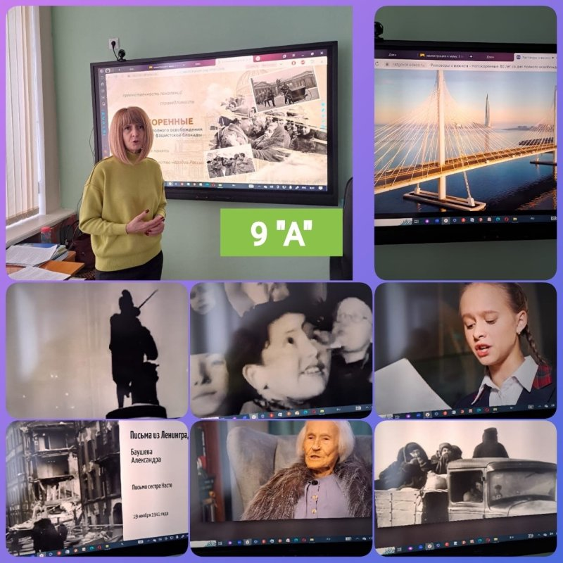 Юнармейцы школы познакомили ребят с планом месячника и пожелали всем успехов в соревнованиях, несокрушимую волю к победе и достижения поставленных целей.  
После линейки во всех классах прошли внеурочные занятия "Разговоры о важном". Тема занятий 22 января 2024 года «Непокоренные. 80 лет со дня полного освобождения Ленинграда от фашистской блокады». Ребята всех классов присоединились к изготовлению открыток в рамках акции "Блокадная ласточка".

[ВЕРНУТСЯ К СПИСКУ](https://s22.amsvlad.ru/about/news/)

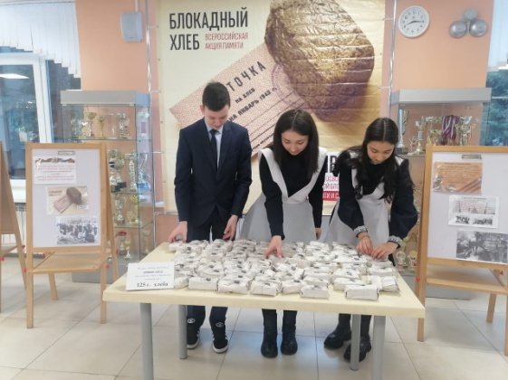 27 января мы вспомним одну из самых трагических страниц в истории Великой Отечественной войны – Блокаду города Ленинграда. 27 января 1944 г – день снятия блокады, стал памятным днем нашей истории. В рамках, проводимого традиционного Месячника военно-патриотического воспитания в нашей школе проходят классные часы, приуроченные к этой дате. Классные руководители рассказывают ребятам о том, как это было тем, кто, к счастью, этого не испытал. Блокадники, к сожалению,  уходят, и вместе с ними уходит история.

В рамках проводимого Месячника военно – патриотической, оборонно-массовой и спортивной работы, ребята приняли традиционно участие в ежегодной  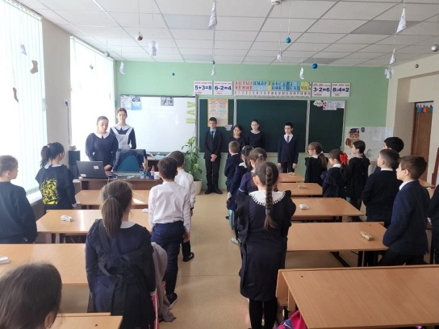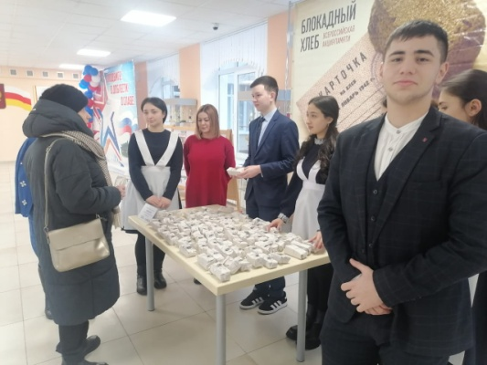Всероссийской акции «Блокадный хлеб», цель которой - напоминание о мужестве и стойкости мирных жителей Ленинграда в годы Великой Отечественной войны.  
Главным  символом Всероссийской акции памяти «Блокадный хлеб» является кусочек хлеба весом в 125 граммов — именно такая минимальная норма выдачи хлеба на человека в день была установлена в самый трудный период блокады Ленинграда.   
Старшеклассники рассказали учащимся о пережитых трудностях в тяжелые дни блокады. Дети читали стихи о хлебе, почтили минутой молчания ленинградцев, которые погибли во время войны.

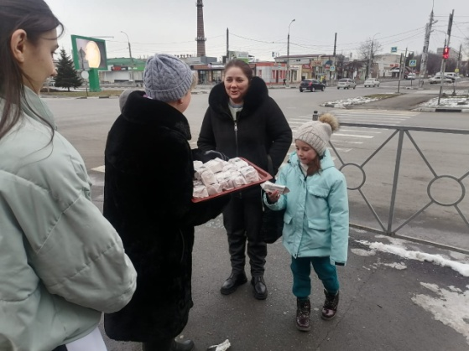Школьники организовали раздачу хлеба и листовок младшим ученикам школы, а также провели акцию на улице возле школы для жителей микрорайона.

Активисты Движения Первых нашей школы вместе с Кусовой И.Н. приняли участие во Всероссийской акции Движения Первых "Блокадной вечности страницы", в рамках которой ребята напекли хлеб по рецепту тех блокадный дней. Нарисовали плакаты, подготовили информационные листовки и раздавали жителям г. Владикавказ.   
Для всех ныне живущих и для всех последующих поколений блокада Ленинграда навсегда останется одной из самых героических страниц истории Великой Отечественной войны, она всегда будет олицетворением несокрушимой силы духа и воли к победе.

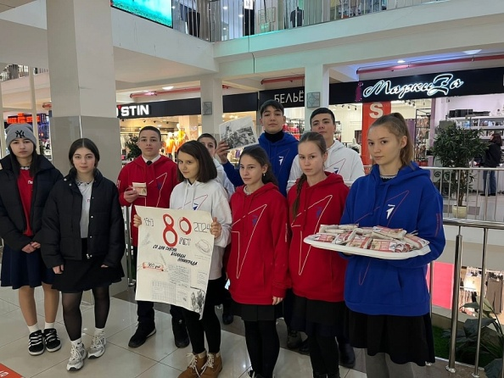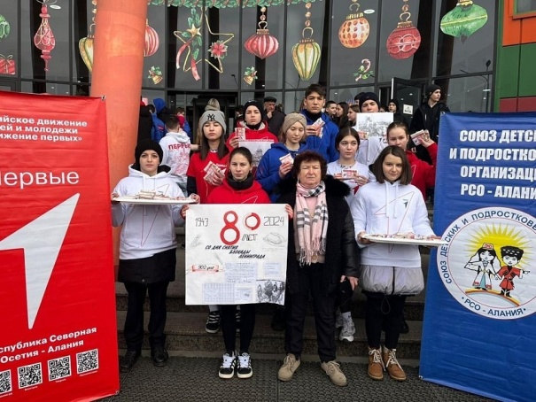

Обучающиеся 1-4 классов нашей школы под руководством классных руководителей присоединились к акции "Свеча памяти", посвящённой 80-летию прорыва блокады Ленинграда.

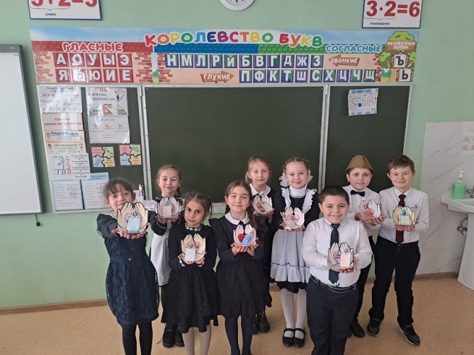

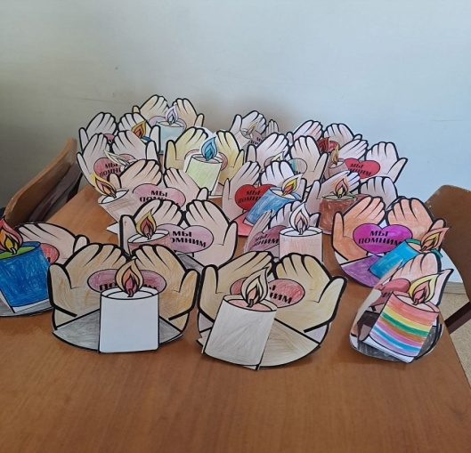

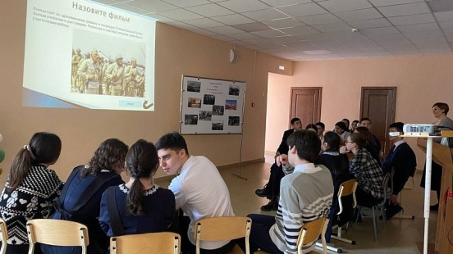30 января, 2024 года прошла интеллектуальная игра в формате "Своя игра", посвящённая освобождению Сталинграда от немецких захватчиков.

Участвовали команды 9,10,11 классов. Игра прошла на высокой ноте эмоций и азарта.

Первое место заняла команда 10-х классов.

Организаторы мероприятия учителя истории Хоменко Е. М. и Мутофянц И. А.

2 февраля отмечается день разгрома немецких войск в Сталинградском сражении. Сегодняшние мероприятия посвящены этой Великой Победе и тем, кто отдал свою жизнь за то, чтобы жили мы с вами.

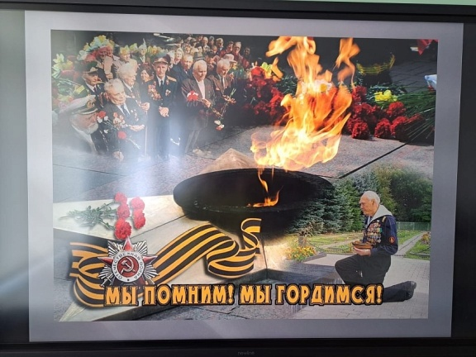Ровно 81 год назад произошло самое знаменательное событие в истории не только нашей великой Родины, но и всего цивилизованного мира.

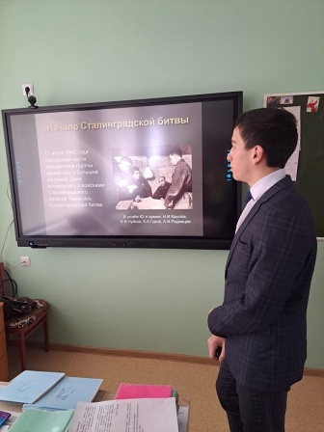2 февраля 1943 года закончилась одной из самых жестоких сражений в период Великой Отечественной войны - Сталинградская битва.

Подвиг нашего народа и его Вооружённый сил спас человечество от фашистских врагов, он не померкнет в веках.

2 февраля в 9 «А» классе (классный руководитель Гагиева М.В.) прошел урок мужества: «… Но выдержал железный тот солдат, но выстоял бессмертный Сталинград».

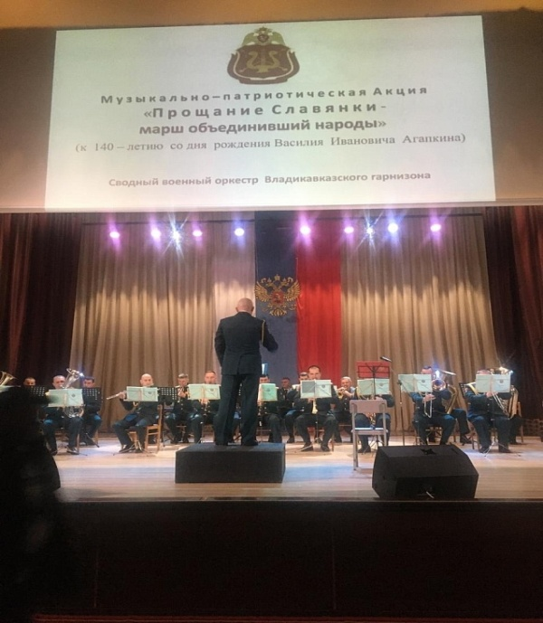

04.02.2024 учащиеся нашей школы приняли участие в Музыкально-патриотической акции «Прощание Славянки-марш объединивший народы» (к 140 - летию со дня рождения Василия Ивановича Агапкина) .

Сегодня эту мелодию можно услышать по всей стране. Марш был написан в 1912 году, накануне Первой мировой войны под влиянием предшествующих событий на Балканах, когда Турция агрессивно напала на мирные Балканские государства. А потом уже с началом Великой Отечественной под звуки этой легендарной мелодии провожали советских солдат на фронт.

[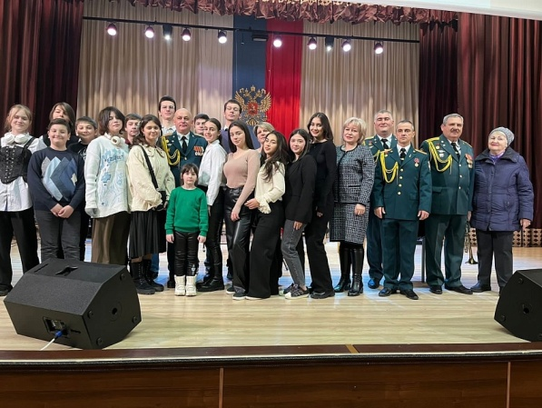](https://s22.amsvlad.ru/upload/iblock/528/7r4e4jb2eypwr3a854c2vsketjscvbzv.jpg)[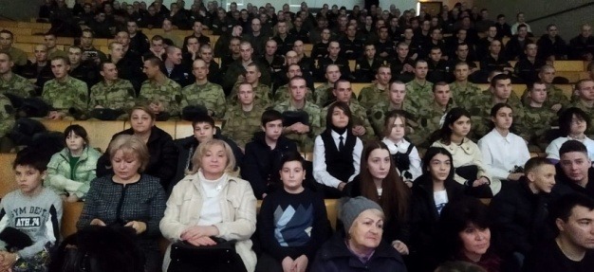](https://s22.amsvlad.ru/upload/iblock/9e9/8vc9hp2u0j5jryi3xikmw3t2gnpgncjb.jpg)

Сводный военный оркестр Владикавказского гарнизона исполнял разные военные марши , дирижер рассказывал увлекательно о каждом исполненном произведении.

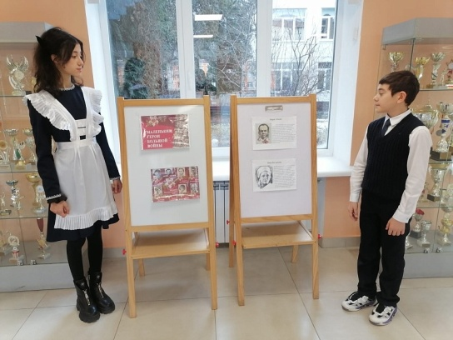

8 февраля - День памяти Юного Героя - антифашиста.

В память о юных мальчиках и девочках, тех, кто боролся и умирал за свободу, равенство и счастье людей, состоялась общешкольная линейка, на которой ведущие Кочиев Артур и Байматова Милана рассказали о том, какие подвиги совершили маленькие герои большой войны...

Мальчишек и девчонок всех стран, которые боролись и умирали за светлые идеалы добра и справедливости, пионеры почтили минутой молчания. И сегодня верность их идеалам свято хранится в сердцах наших учащихся.

[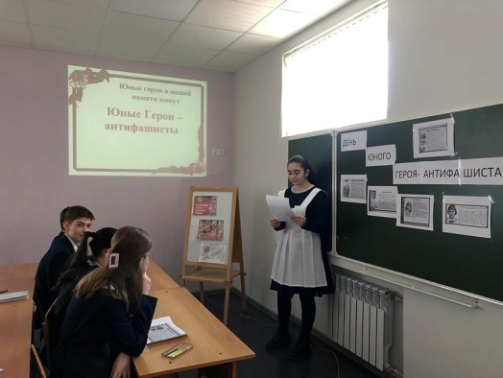](https://s22.amsvlad.ru/upload/iblock/db6/ry15pqen6px7utn171piwcwrxj19wisx.jpg)8 февраля были проведены классные часы посвященные ДНЮ ЮНОГО ГЕРОЯ-АНТИФАШИСТА. Учащиеся подготовили сообщения о юных героях-антифашистах и рассказали о Марате Казее, Володе Дубинине, Лёне Голикове, Зине Портновой ...  
Цель этого классного часа, воспитывать чувства долга, патриотизма и любви к своей Родине, чувства уважения к памяти героев, сострадание к людям, гражданской ответственности и гуманистического мировоззрения.

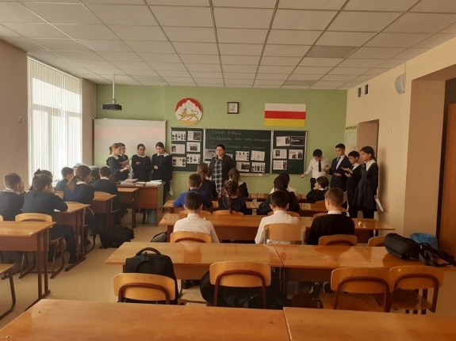[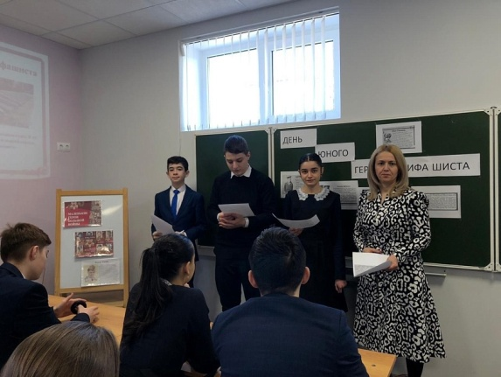](https://s22.amsvlad.ru/upload/iblock/f08/sr0l2qkxyfh4yhw50dlihcfyz2v2h1ac.jpg)

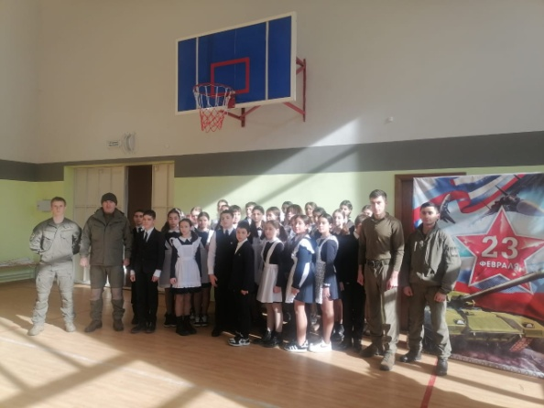В рамках Месячника военно-патриотической, оборонно-массовой и спортивной работы , 8 февраля сотрудники ГАУ "Центр военно-патриотического воспитания молодежи РСО - Алания" провели вводные занятия по дисциплинам начальной военной подготовки для учащихся 3-7 классов МБОУ СОШ №22.

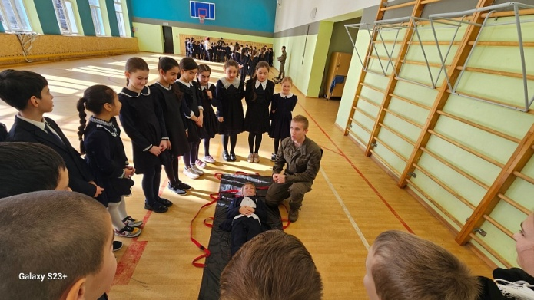 Для ребят были организованны три площадки:  
  
Оказание первой помощи, где ребята изучили правила поведения и алгоритм действий при оказании помощи при потере сознания, эпилепсии и отработали навыки наложения давящей повязки.

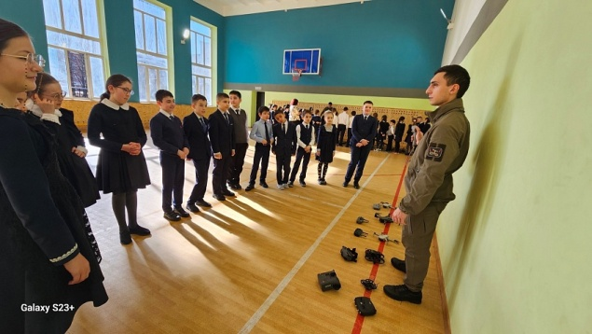

Площадка проекта "Да_Винчи". Здесь ребята ознакомились с видами квадрокоптеров, правилами их использования и самостоятельно попрактиковались в пилотировании.

Отдельно была представлена площадка посвященная стрелковому вооружению российской армии, а так же индивидуальное снаряжение военнослужащего.

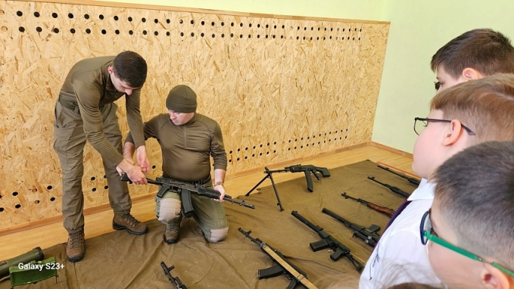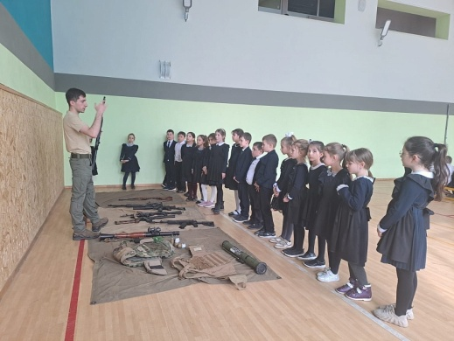.

У времени есть своя память – история. И поэтому мир, никогда не забывает о трагедиях, потрясавших планету в разные эпохи, в том числе и о жестоких войнах, уносивших миллионы жизней, разрушавших великие ценности, созданные человеком. Именно такой трагедией для нашего народа и была афганская война.  
15 февраля - день вывода Советских войск из Афганистана, день памяти воинов-интернационалистов. Эта необъявленная война, которая длилась 9 лет 1 месяц и 19 дней.  
В рамках 35-летия со дня вывода советских войск с территории Афганистана для учащихся 8 «в», 9 «в» и 7 «б» был организован и проведен урок мужества «Моя боль – Афганистан!», посвящённый Дню воинов-интернационалистов учителями В.В. Багаевой совместно с Л.Т. Хадиковой и М.У.Дзоциевой.

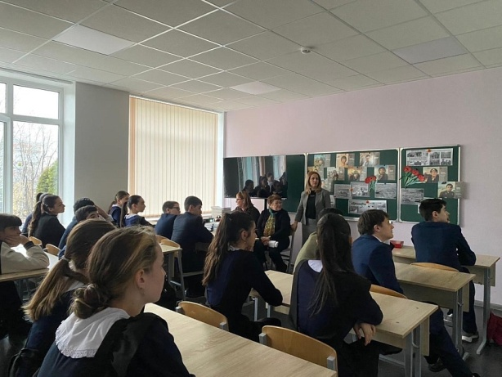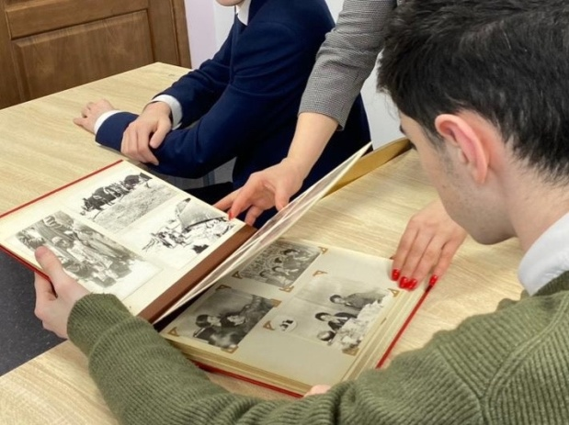

На мероприятие была приглашена медицинская сестра Цебоева Венера Сослановна.  
Она поделилась личными воспоминаниями и впечатлениями от пережитого вдали от дома. О них говорили фотографии в альбоме , который она принесла и где были запечатлены моменты из ее жизни в Афганистане. Подчеркнула, что и там наши воины проявили лучшие человеческие качества: мужество, стойкость, благородство, верность военной присяге, воинскому и человеческому долгу.  
Присутствующие почтили минутой скорбного молчания память всех воинов, кто не вернулся с Афганской войны.  
Итог мероприятия подвела Виктория Валерьевна следущими словами : «Сражения кончаются, а история вечна. Ушла в историю и афганская война. Но в памяти людской ей еще жить долго, потому что ее история написана кровью солдат и слезами матерей. Она будет жить в душах тех, кто в ней участвовал»…

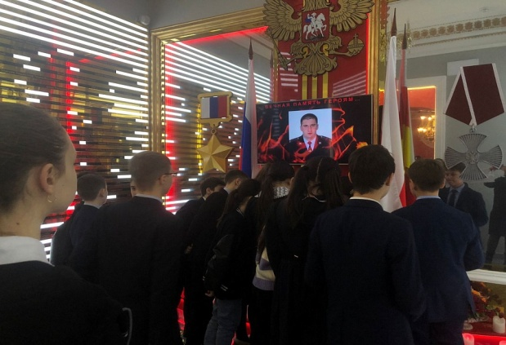

Так же в рамках Месячника военно – патриотической, оборонно –массовой  и спортивной  работы учащиеся посетили музей МВД. Детям показали кадры военной хроники. А ребята в конце встречи прочитали стихи на военную тематику. Почтили память погибших минутой молчания.Затем детям провели очень интересную экскурсию по музею.

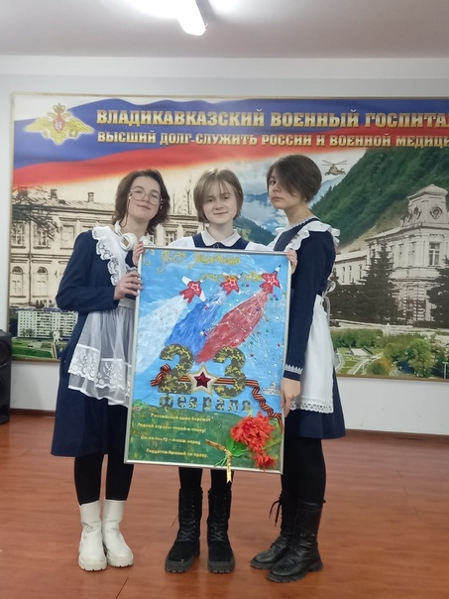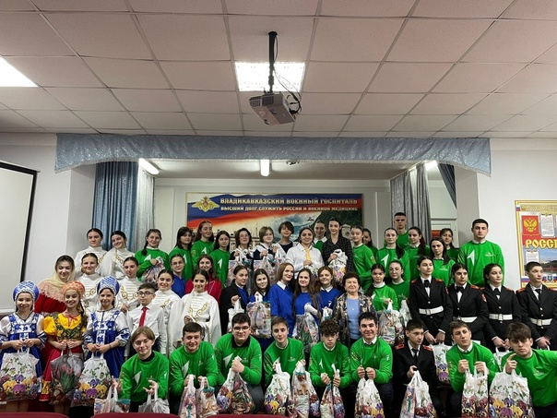Активисты нашей школы №22 г.Владикавказ приняли участие в благотворительной акции в военном госпитале «Здравствуй,солдат!».  
  
Для солдат была подготовлена концертная программа. Праздничную программу открыла учащаяся 3 «Г» класса Джигкаева Алина с песней «Защитники Отечества».  
Затем ученицы 6 «в» класса подарили военнослужащим открытку, которую они смастерили собственными руками, оформив ее в рамку.  
Пожелали скорейшего выздоровления, стойкости, мужества и мирного неба над головой.

В ходе акции каждому солдату были подарены подарки, в которых были предметы личной гигиены и сладости. Тех солдат, которые по состоянию здоровья не смогли присутствовать в зале на концерте, ребята навестили в больничных палатах и там подарили подарки.  
Военнослужащие были рады встрече и благодарили ребят за внимание.  
В адрес организаторов и участников акции прозвучало много теплых и сердечных слов от руководства военного госпиталя в знак благодарности.

Учителем ОБЖ Арчиновым В.А., были проведены беседы «Есть такая профессия Родину защищать»

в 5 -11 классах. В ходе беседы учащимся было рассказано о великих полководцах нашей страны, их победоносных сражениях, а также о Сталинградской битве. Также в эти дни в 10-х и 11-х классах прошло информационное мероприятие «Будущему призывнику.

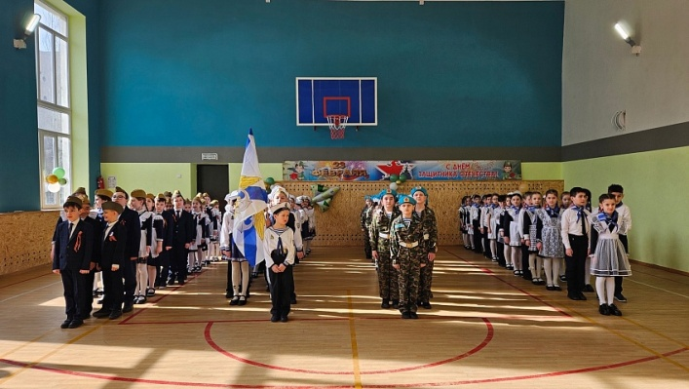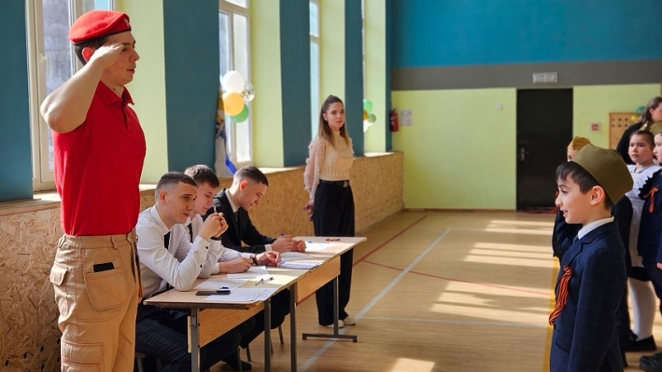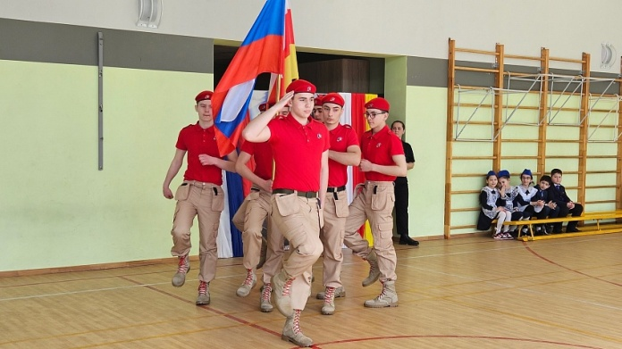Издавна в России профессия военного была одной из самых уважаемых и почётных. Служить Отечеству,  это оберегать  мирную жизнь нашего народа, это хранить честь и достоинство своей Родины. В рамках традиционно проводимого Месячника военно-патриотической работы и в канун празднования 23 февраля в нашей школе прошел Конкурс-смотр строя и песни «Статен, строен, уважения достоин!».  Участники мероприятия , ученики  2-4 классов с большой ответственностью  отнеслись к подготовке и с гордостью продемонстрировали свое мастерство перед жюри. Это мероприятие - дань уважения всем поколениям героического воинства!

Обучающиеся начальной школы приняли активное участие в фестивале песен «Нам дороги эти, позабыть нельзя!».

[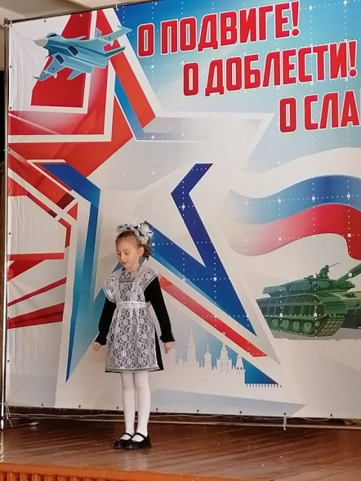](https://s22.amsvlad.ru/upload/iblock/747/fd6ih0ciztq59nvb69ekcn5llq37b5rp.jpg)[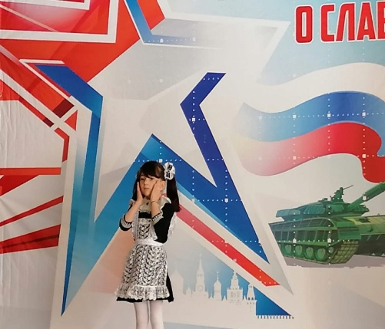](https://s22.amsvlad.ru/upload/iblock/e9a/waul2hzj2j2heuwc5huw1vgyuo9eg4zl.jpg)[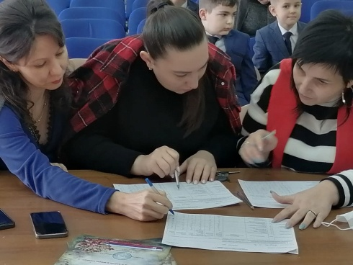](https://s22.amsvlad.ru/upload/iblock/065/go1zrfulqcvwkg0hqlecy9ygw85p9kes.jpg)В рамках  проведения Месячника военно-патриотической, оборонно-массовой и спортивной работы ,  традиционно  у нас в школе проводится конкурс чтецов «Память о войне в моем сердце…», который  способствует  воспитанию чувства патриотизма, гордости, радости и боли за свою Родину и  воспеванию  лучших людей Отечества, его героических дней. Ребята с большой ответственностью  подошли к подготовке к этому конкурсу!

Учащиеся школы традиционно приняли активное участие в благотворительной акции «Подарок защитнику» и писали письма с тёплыми словами поддержки нашим защитникам.

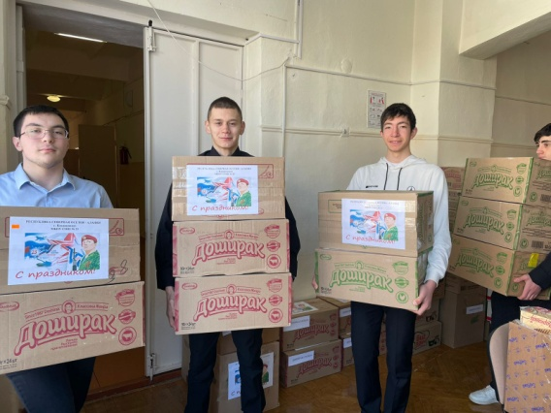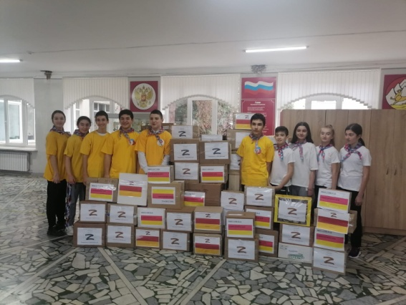

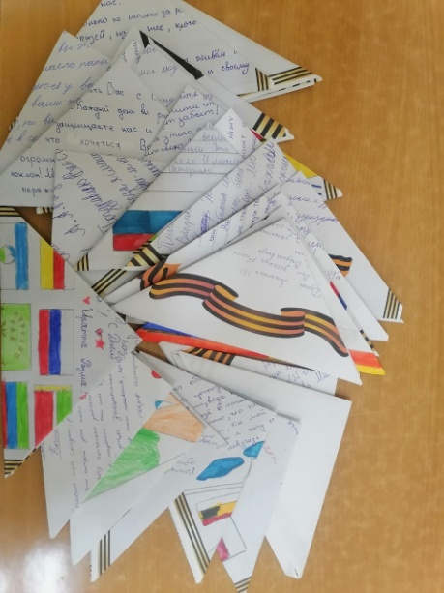

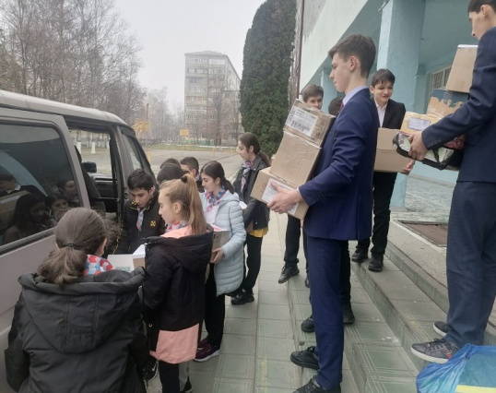

Активное участие школьники приняли в конкурсах тематической направленности.

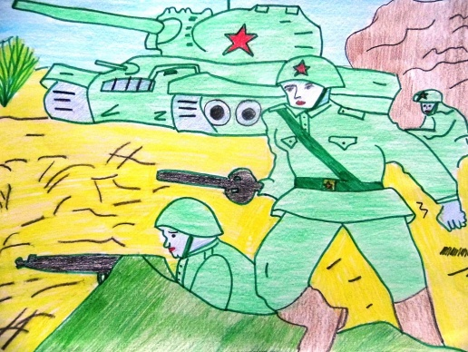В школьном конкурсе рисунков «Защитники Отечества» проявили свои художественные и творческие способности учащиеся 1- 4 классов.

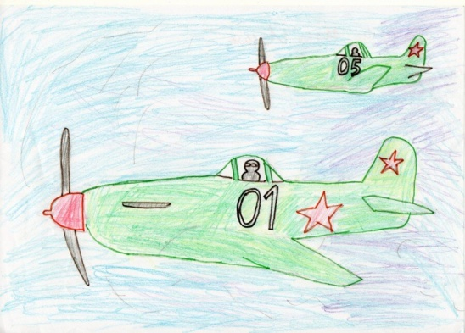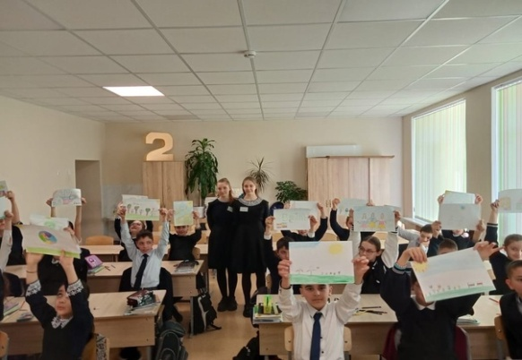

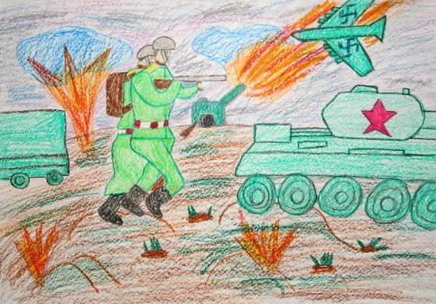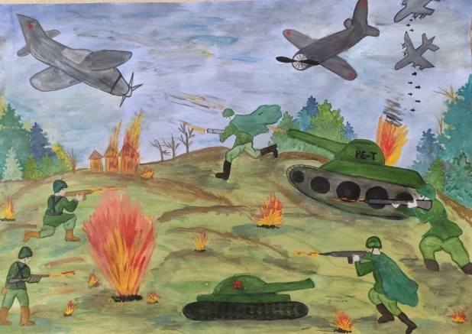

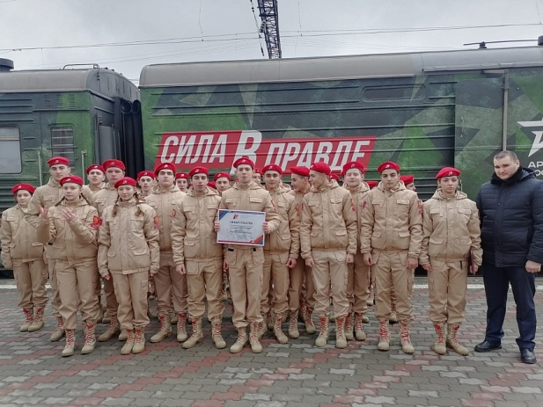 В рамках месячника Месячника военно – патриотической, оборонно-массовой и спортивной работы, Юнармейцы школы приняли участие во Всероссийской акции «Сила в правде». Цель акции – популяризации Вооруженных Сил Российской Федерации и поддержка участников специальной военной операции и членов их семей. В ходе Акции юнармейцы познакомились с тематическими информационными блоками, размещенными в вагонах поезда, рассказывающих о единстве, силе народа нашей страны.  
 Также юнармейцы стали свидетелями передачи Боевого Знамени на хранение в национальном музее нашей республики.

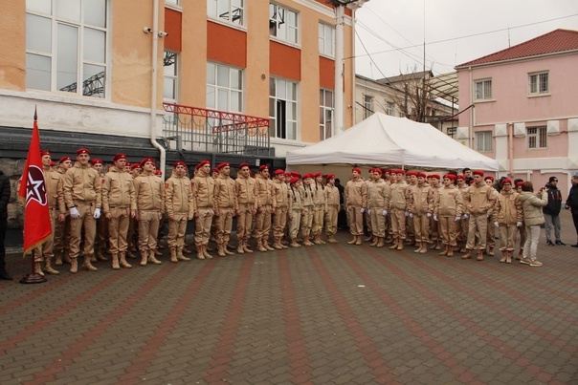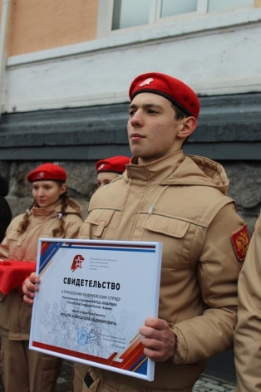

По инициативе Главного штаба ВВПОД "ЮНАРМИЯ", юнармейскому отряду МБОУ СОШ 22 г. Владикавказ было присвоено имя Героя СВО, выпускника МБОУ СОШ№ 22 - Коцур Александра Владимировича.

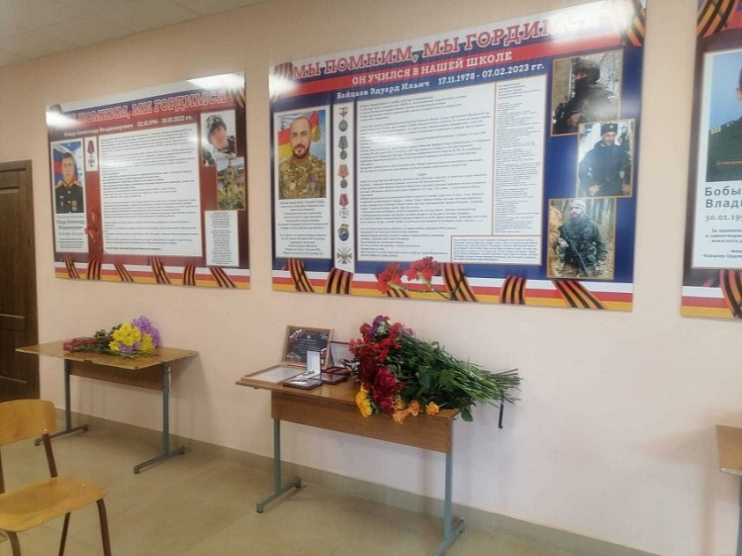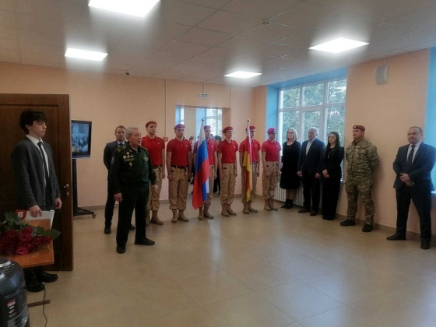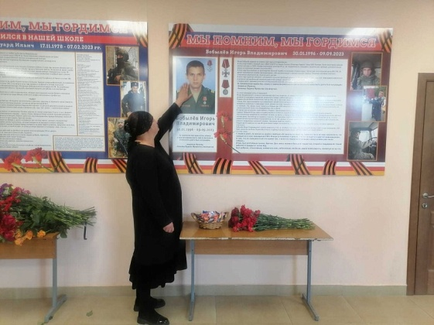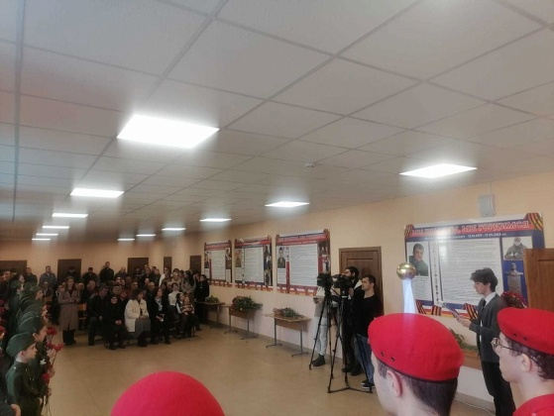В рамках Месячника военно – патриотической, оборонно-массовой и спортивной работы, в школе в память о героях открыли мемориальные доски выпускникам, погибшим в СВО. Молодые, полные надежд и огня в глазах. Бойцов Игоря Бобылева, Александра Коцура, Олега Мамиева и Эдуарда Байцаева связало многое. Закончили 22 школу, отправились отстаивать интересы Родины. И каждый из них отдал жизнь, спасая товарищей, совершая подвиги и доказывая, что настоящая смелость и доблесть действительно существуют.

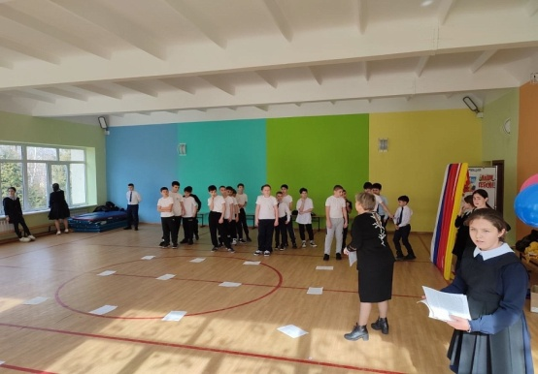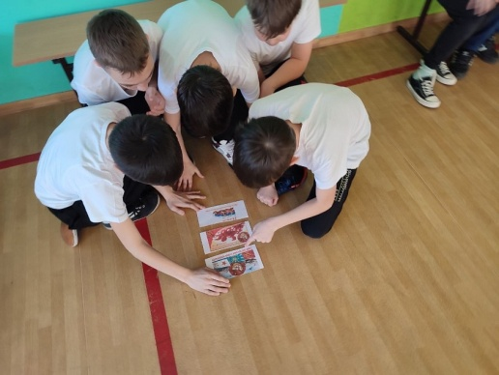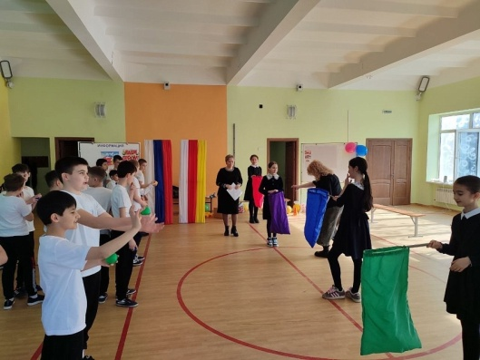22.02.2024 в рамках месячника военно-патриотического воспитания, учителем истории Хоменко Е.М. была проведена спортивно-интеллектуальная игра "Богатырская наша сила!" между командами мальчиков 5-х классов.  
 Игра проходила с высоким эмоциональным накалом. Конкурсы были на проявление как физических, интеллектуальных, так и бытовых навыков. По итогам соревнований победителями стали мальчишки 5 в класса!  Все команды продемонстрировали великолепный уровень подготовки и спортивного мастерства, что заслуживает искреннего поздравления и гордости за их достижения!

23 февраля вся Россия будет отмечать день рождения нашей любимой Российской армии! Героизм, мужество воинов России, мощь и слава русского оружия всегда были неотъемлемой частью величия русского государства. В истории войн и сражений нашего государства много знаменательных дат, связанных с крупными победами Красной Армии. Эти славные страницы истории вызывают в каждом из нас законную гордость за свою страну, за нашу героическую армию.

В течение всего месяца во всех классах были проведены открытые классные часы по темам «Россия – великая держава», «Слава Героям России!». Целями всех классных часов было - активизировать гражданско - патриотическое воспитание подрастающего поколения, расширить кругозор учащихся; повысить интерес к истории Отечества; воспитывать уважительное отношение к историческому прошлому своего народа и чувства гордости за свою страну.

Основной целью работы в области военно- патриотического воспитания для нас является возрождение лучших гражданских традиций, формирование у учащихся высокого патриотического сознания, верности Отечеству, готовности к выполнению своих конституционных обязанностей. Надеемся, что в течение Месячника военно – патриотической, оборонно-массовой и спортивной работы учащиеся МБОУ СОШ №22 проявили свои самые лучшие качества и патриотизм , участвуя в мероприятиях.

В целом, запланированные мероприятия выполнены, прошли активно, интересно.

Задачи, которые ставились при проведении месячника оборонно-массовой работы, достигнуты.

|  |  |  |  |
| --- | --- | --- | --- |
|  |  |  |  |

25.02.2024 г.

Заместитель директора по ВР Гресева Т.В.